Załącznik nr 1
do umowy nr ……………………..
z dnia ……………………..

Warunki Techniczne

Wstęp

- Integracja obejmuje odczyt dokumentów z systemu obsługi Miejskiego Ośrodka Dokumentacji Geodezyjnej i Kartograficznej GEOSECMA WEGA, zwanego dalej WEGA, do systemu obsługi finansowo-księgowej QUATRA MAX zwanego dalej QUATRA.
- Integracja zostanie zrealizowana przy użyciu szyny SOA.
- Zamawiający, w trybie roboczym, przekaże Wykonawcy niezbędny do wykonania Umowy opis usług, które będą dostępne na szynie SOA w systemie informatycznym Zamawiającego. Opis będzie zawierał adres oraz specyfikację nazw i parametrów wejściowo/wyjściowych poszczególnych usług.
- Inicjatorem odczytu dokumentów jest zawsze QUATRA.

Słowniki

Aby móc zrealizować planowaną funkcjonalność konieczne jest przygotowanie w systemie QUATRA słownika zawierającego dane niezbędne do zapewnienia komunikacji.

- Dodanie słownika systemów, haseł i użytkowników do komunikacji

- Słownik zawiera cztery informacje: symbol docelowego systemu dziedzinowego, symbol własnego systemu dziedzinowego, hasło komunikacji i symbol użytkownika do komunikacji.
symbol docelowego systemu dziedzinowego | symbol własnego systemu dziedzinowego | Symbol użytkownika do komunikacji | Hasło komunikacji
WEGA | QUATRA | USR_WEGA | PWD_WEGA

Integracja w zakresie dokumentów DOO

Zarejestrowanie w systemie finansowo-księgowym Quatra wystawionych w systemie WEGA Dokumentów Obliczenia Opłaty (DOO).
Wszystkie dokumenty DOO muszą zostać ujęte w księgach rachunkowych w systemie Quatra moduł Finanse. Dekretowanie na kontach księgowych powinno odbywać się automatycznie po uruchomieniu opracowanej nowej funkcji „Import dokumentów DOO” systemu Quatra.
- Uruchomienie funkcji „Import dokumentów DOO”
Import dokumentów będzie uruchamiany na oknie obsługi dokumentów księgowych. Procedura uruchomienia:
  - Wybranie miesięcznej paczki dokumentów PK-DOO lub dodanie nowej paczki
( pierwsze dokumenty w miesiącu obliczeniowym)
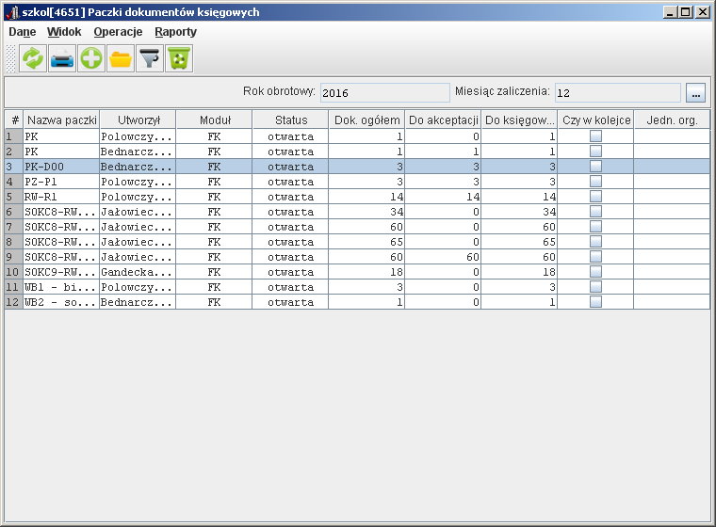
  - Dodanie nowego kolejnego dokumentu księgowego PK_DOO
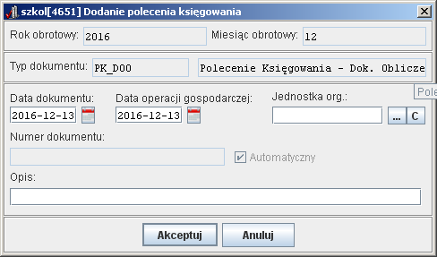
  - Wykonanie automatu dekretującego „Import dokumentów DOO” w otwartym(wybranym) dokumencie.
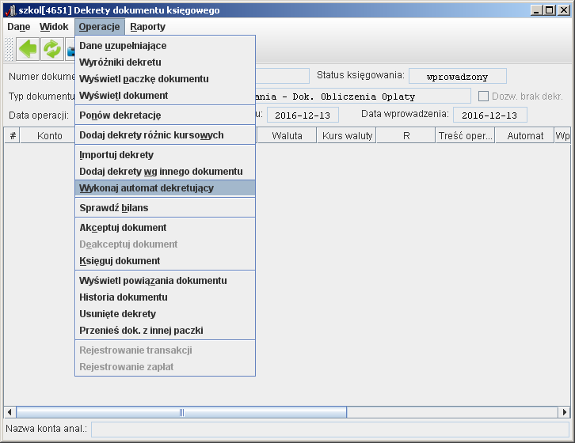
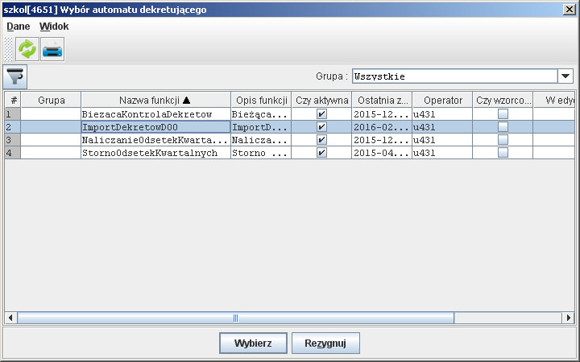
W wyniku działania automatu zostaną utworzone dekrety księgowe.
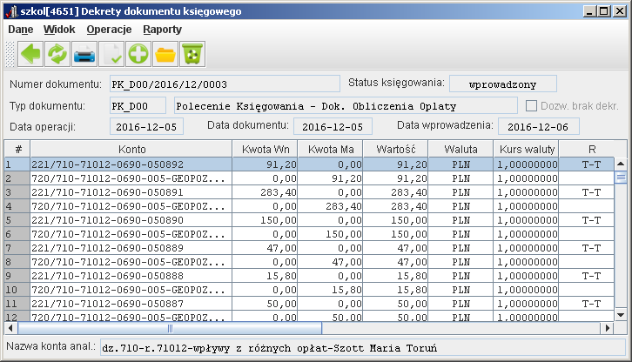

- Opis działania automatu dekretującego „Import dokumentów DOO”
Automat ten powinien wygenerować dekrety księgowe dla dokumentów DOO pobranych z systemu WEGA.
Po uruchomieniu należy określić parametry pozwalające utworzyć dekrety dla wybranych dokumentów. Parametry:
- Czy jest Kod FK – [Tak – kontrahent ma zarejestrowany kod FK]
informacja czy kontrahent występujący na dokumencie DOO ma zarejestrowany numer FK
- Rodzaj wartości – [„+” - nowy dokument], [„-” – korekta dokumentu]
wybieramy nowe dokumenty lub korekty dokumentów już zadekretowanych
- Czy usunąć dane – [Tak – informacja dla WEGA, że pobrane dane mają być oznaczone jako odczytane
Na podstawie pobranych danych muszą zostać utworzone dekrety i transakcje księgowe zgodnie z obowiązującymi zasadami księgowania określonymi w Zakładowym Planie Kont. Na dzień dzisiejszy dekrety są zależne od rodzaju kontrahenta (wyróżniamy 5 rodzajów kontrahentów) tzn. rodzaj kontrahenta określa konta księgowe i termin zapłaty.
Funkcja powinna zostać tak opracowana (sparametryzowana) aby uprawniony operator systemu Quatra mógł samodzielnie ją edytować, dostosowując do zasad księgowania (modyfikacja dotyczyć będzie przede wszystkim zmian w planie kont).
  - Wykaz pobieranych danych o dokumencie DOO:
Lp | Udostępnione dane z WEGA
Lp | Nazwa | Opis
1. | typ dokumentu | Stała treść - DOO
2. | numer dokumentu | Numer dokumentu DOO o strukturze NNNN/RRRR, gdzie  - RRRR – rok z daty utworzenia dokumentu  - NNNN – numer kolejny dokumentu w ramach roku
3. | data utworzenia | Data utworzenia dokumentu
4. | termin zapłaty | Termin zapłaty dokumentu (data – może być pusto)
5. | kwota | Kwota dokumentu (wartość do zapłaty ze znakiem + albo -)
6. | Rodzaj usługi | Znacznik rodzaju usługi
7. | opis dokumentu | Numer sprawy (numer wniosku)
8. | id_dok | Bazodanowy identyfikator dokumentu DOO z bazy WEGA
9. | kod kontrahenta | Identyfikacja kontrahenta w systemie FK (konto FK)
10. | nazwa pełna | Dla kontrahenta fizycznego nazwisko + imię, dla kontrahenta prawnego pełna nazwa firmy
11. | nazwa skrócona | Dla kontrahenta fizycznego nazwisko + imię, dla kontrahenta prawnego nazwa krótka firmy
12. | NIP | NIP kontrahenta
13. | PESEL | PESEL kontrahenta
14. | REGON | REGON kontrahenta
15. | rodzaj kontrahenta | Rodzaj kontrahenta w systemie FK
16. | kod pocztowy | Kod pocztowy miejscowości
17. | miejscowość | Nazwa miejscowości
18. | ulica | Nazwa ulicy (ma zawierać przedrostek określający typ: ulica, osiedle, aleja, itp.)
19. | nr domu | Numer domu
20. | nr lokalu | Numer lokalu
21. | id_kontr | Bazodanowy identyfikator kontrahenta z bazy WEGA

  - Generowanie dekretów księgowych
Na podstawie pobranych danych funkcja wybiera informacje potrzebne do wygenerowania dekretów księgowych i transakcji rozrachunkowych.
Pobrany kod FK pozwala w systemie Quatra odczytać dane o kontrahencie (w tym rodzaj kontrahenta) niezbędne do prawidłowego wybrania kont księgowych i utworzenia odpowiednich dekretów. W poniższej tabeli zostały podane aktualne księgowania dla poszczególnych rodzajów kontrahentów.
Strona | Konto syntetyczne | Konto analityczne | Termin zapłaty  (dni od daty wystawienia dokumentu)
1. Miejskie jednostki powiązane i inne jednostki miejskie |  |  | 21 dni
Wn | 221W | 710-71012-0690-kod kontrahenta
 | 976 | 710-71012-001-kod kontrahenta
Ma | 720 | 710-71012-0690-005-GEOPOZ/B/001.02-WG-BEZ
2. Spółki Prawa Handlowego z udziałem Miasta |  |  | 14 dni
Wn | 221S | 710-71012-0690-kod kontrahenta
Ma | 720 | 710-71012-0690-005-GEOPOZ/B/001.02-WG-BEZ
3. Komornicy i sądy |  |  | 14 dni
Wn | 221K | 710-71012-0690-kod kontrahenta
Ma | 720 | 710-71012-0690-005-GEOPOZ/B/001.02-WG-BEZ
4. Wewnętrzne dokumenty dla ZGiKM GEOPOZ |  |  | 14 dni
Wn | 240 | 710-71012-070-000
Ma | 720 | 710-71012-0690-005-GEOPOZ/B/001.02-WG-BEZ
5. Pozostali kontrahenci |  |  | 60 dni
Wn | 221 | 710-71012-0690-kod kontrahenta
Ma | 720 | 710-71012-0690-005-GEOPOZ/B/001.02-WG-BEZ

W treści dekretu należy wpisać informacje dotyczące nr dokumentu i sprawy:
- nr Id dokumentu WEGA,
- nr dokumentu DOO,
- nr sprawy
(np. ID73052;DOO1234/2015;ZG-OUO.41020.1.14188.2016)
Dla każdego konta typu 221 tworzymy transakcję opisaną wyróżnikami:
- „Rodzaj transakcji” (00 – transakcja)
- „Rodzaj dokumentu” (np. 01 –dokumenty DOO)
oraz oznaczeniem transakcji w postaci:
- numer ID dokumentu WEGA- numer dokumentu DOO
(np. 73052-DOO1234/2015)
Wartości dekretów mogą być dodatnie lub ujemne w zależności od rodzaju dokumentu. Dokumenty dodatnie powodują powstanie transakcji (nowe DOO) a dokumenty ujemne powodują powstanie korekty transakcji dokumentu już pobranego ( anulowanie DOO) .
Utworzone i zapisane dekrety powinny podlegać edycji tzn. w dokumencie księgowym dekrety można usuwać i poprawiać.
Równocześnie z tworzeniem dekretów w systemie należy zapisać je w pliku tekstowym ( kopia utworzonych dekretów), który w szczególnych okolicznościach będzie można powtórnie wczytać do systemu.
- Wykorzystywana funkcja integrująca na szynie SOA
Odczyt dokumentów:

Parametry wejściowe : symbol własnego systemu dziedzinowego
hasło komunikacji
symbol użytkownika do komunikacji
operator zalogowany w systemie dziedzinowym
ma FK
kierunek
usuń dane
Parametry wyjściowe : status operacji
treść błędu
lista dokumentów

Integracja w zakresie słownika kontrahentów

Integracja kontrahentów odbywa się po uruchomieniu przez operatora systemu Quatra funkcji „ Integracja Kontrahenta z WEGA”.
- Uruchomienie funkcji „Integracja Kontrahenta z WEGA”
Funkcja jest uruchamiana w dowolnym miejscu systemu QUATRA określonym przez administratora systemu ( odpowiednia konfiguracja menu dostosowana do menu operatora).
- Opis działania funkcji „Integracja Kontrahenta z WEGA”.
Po uruchomieniu funkcji należy pobrać dane z WEGA odpowiadające poniższym parametrom przekazywanym automatycznie do WEGA. Parametry :
- Czy jest Kod FK – [Nie – brak kodu FK w danych o kontrahencie]
- Rodzaj wartości – [wartość nieokreślona]
- Czy usunąć dane –[Nie - informacja dla WEGA, że pobrane dane nie mają być oznaczane jako odczytane
Funkcja na ekranie monitora wyświetli dwa okna zawierające:
- słownik kontrahentów systemu Quatra z możliwością edytowania go (modyfikacja i dodawanie nowych pozycji)
- unikatowe informacje o kontrahentach pobranych z WEGA posortowane zgodnie z id kontrahenta systemu WEGA bez możliwości ich edycji. Dodatkowo umożliwi wyświetlenie informacji o dokumentach DOO ( zapisanych na szynie) wybranego kontrahenta.
Operator systemu QUATRA wyszukuje (manualnie) W słowniku kontrahentów Quatra pozycję zgodną z danymi w WEGA lub dodaje nową pozycję jeżeli w słowniku brak odpowiednich danych. Akceptacja (zatwierdzenie wyboru) kontrahenta w systemie Quatra musi spowodować skopiowanie kodu FK do WEGA dla wybranego kontrahenta identyfikowanego przez atrybut Id_kontr.
  - Wykaz danych pobieranych z WEGA
Lp | Udostępnione dane z WEGA
Lp | Nazwa | Opis
1. | typ dokumentu | Stała treść - DOO
2. | numer dokumentu | Numer dokumentu DOO o strukturze NNNN/RRRR, gdzie  - RRRR – rok z daty utworzenia dokumentu  - NNNN – numer kolejny dokumentu w ramach roku
3. | data utworzenia | Data utworzenia dokumentu
4. | termin zapłaty | Termin zapłaty dokumentu (data – może być pusto)
5. | kwota | Kwota dokumentu (wartość do zapłaty ze znakiem + albo -)
6. | Rodzaj usługi | Znacznik rodzaju usługi
7. | opis dokumentu | Numer sprawy (numer wniosku)
8. | id_dok | Bazodanowy identyfikator dokumentu DOO z bazy WEGA
9. | kod kontrahenta | Identyfikacja kontrahenta w systemie FK (konto FK)
10. | nazwa pełna | Dla kontrahenta fizycznego nazwisko + imię, dla kontrahenta prawnego pełna nazwa firmy
11. | nazwa skrócona | Dla kontrahenta fizycznego nazwisko + imię, dla kontrahenta prawnego nazwa krótka firmy
12. | NIP | NIP kontrahenta
13. | PESEL | PESEL kontrahenta
14. | REGON | REGON kontrahenta
15. | rodzaj kontrahenta | Rodzaj kontrahenta w systemie FK
16. | kod pocztowy | Kod pocztowy miejscowości
17. | miejscowość | Nazwa miejscowości
18. | ulica | Nazwa ulicy (ma zawierać przedrostek określający typ: ulica, osiedle, aleja, itp.)
19. | nr domu | Numer domu
20. | nr lokalu | Numer lokalu
21. | id_kontr | Bazodanowy identyfikator kontrahenta z bazy WEGA

Na podstawie pobranych danych funkcja wybiera i wyświetla informacje potrzebne do uzgodnienia kontrahentów (wszystkie począwszy od 9 wiersza powyżej tabeli – unikalnie po id_kontr). Pozostałe dane dotyczące dokumentów (wiersze od 1 do 8) są wyświetlane na żądanie operatora.
- Wykorzystywane funkcje integrujące na szynie SOA
Odczyt dokumentów:

Parametry wejściowe : symbol własnego systemu dziedzinowego
hasło komunikacji
symbol użytkownika do komunikacji
operator zalogowany w systemie dziedzinowym
ma FK
usuń dane
Parametry wyjściowe : status operacji
treść błędu
lista dokumentów

Aktualizacja kontrahenta:

Parametry wejściowe : symbol własnego systemu dziedzinowego
hasło komunikacji
symbol użytkownika do komunikacji
operator zalogowany w systemie dziedzinowym
bazodanowy identyfikator kontrahenta z bazy WEGA
nazwa atrybutu
wartość atrybutu
Parametry wyjściowe : status operacji
treść błędu

Integracja w zakresie rejestracji informacji o zapłacie
- Uruchomienie funkcji „Rejestrowanie zapłaty” odbywa się automatycznie bez udziału operatora systemu QUATRA
- Opis działania funkcji „Rejestrowanie zapłaty”
Automat uruchamia się tylko po wykonaniu czynności zadekretowania i powiązania zarejestrowanej zapłaty z transakcją opisującą dokument DOO tzn. mającą wprowadzony wyróżnik transakcji „Rodzaj dokumentu” o wartości „01 dokumenty DOO”.
Wynikiem zadziałania automatu jest zapisanie na szynie SOA następujących informacji:
- data zapłaty zapisana w transakcji w systemie Quatra
- bazodanowy identyfikator dokumentu DOO z bazy WEGA (pobierany jest z oznaczenia transakcji ).
- numer dokumentu DOO z bazy WEGA (pobierany jest z oznaczenia transakcji ).
- Wykorzystywana funkcja integrująca na szynie SOA

Rejestracja zapłaty:

Parametry wejściowe : symbol własnego systemu dziedzinowego
hasło komunikacji
symbol użytkownika dla komunikacji
operator zalogowany w systemie dziedzinowym
identyfikator bazodanowy dokumentu DOO
numer dokumentu DOO
data zapłaty
Parametry wyjściowe : status operacji
treść błędu

